

รายงานการปฏิบัติราชการ
งานอำนวยการ

ประจำเดือน กุมภาพันธ์ ๒๕๖๘

ประจำปีงบประมาณ พ.ศ. 256๘
สถานีตำรวจภูธรบ้านแหลม จังหวัดเพชรบุรี

รายงานการปฏิบัติราชการ ประจำเดือน กุมภาพันธ์ ๒๕๖๘
ประจำปีงบประมาณ พ.ศ. 256๘
สถานีตำรวจภูธรบ้านแหลม จังหวัดเพชรบุรี
งานอำนวยการ ข้อมูล ณ วันที่ 28 กุมภาพันธ์ 2568

โครงการ/กิจกรรม : “เราทำความดีด้วยหัวใจ”
สถานีตำรวจภูธรท่าม่วง จังหวัดกาญจนบุรี โทร. 0 3461 1020, 0 3461 1888
กิจกรรม การบังคับใช้กฎหมาย และบริการประชาชน
รายละเอียด : จัดหาวัสดุ อุปกรณ์ในการดำเนินงานให้มีความพร้อม เพียงพอต่อการปฏิบัติงาน
ระยะเวลาดำเนินการ : ตุลาคม 2567 - กันยายน 2568
หน่วยงานที่รับผิดชอบ : งานอำนวยการ สถานีตำรวจภูธรบ้านแหลม
รายงานการปฏิบัติ พร้อมภาพกิจกรรม ประจำเดือน กุมภาพันธ์ 256๘

วันที่ 3 กุมภาพันธ์ 2568 เวลา 09.00 น.
พ.ต.อ.วายุภักษ์ วงศ์ศักดิรินทร์ ประชุมกำชับการปฏิบัติตาม “นโยบายต่อต้านการรับสินบน Anti-Bribery Policy” แก่ข้าราชการตำรวจในสังกัด มีผู้มาประชุม 53 นาย และลงนามรับทราบนโยบายฯ และปฏิบัติตามนโยบายอย่างเคร่งครัด
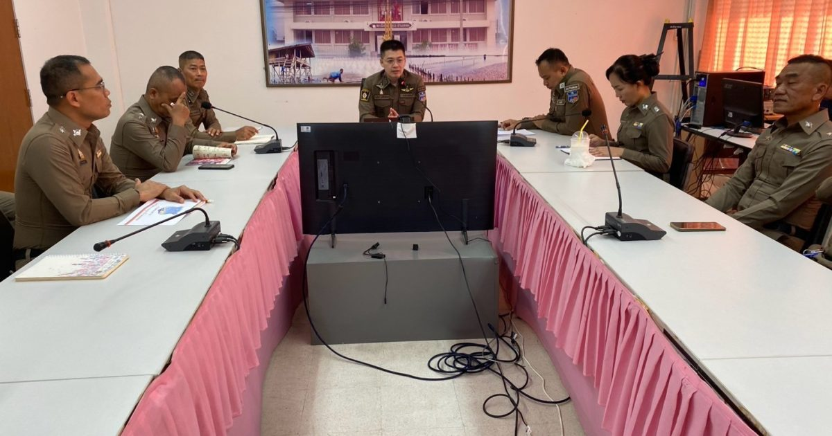

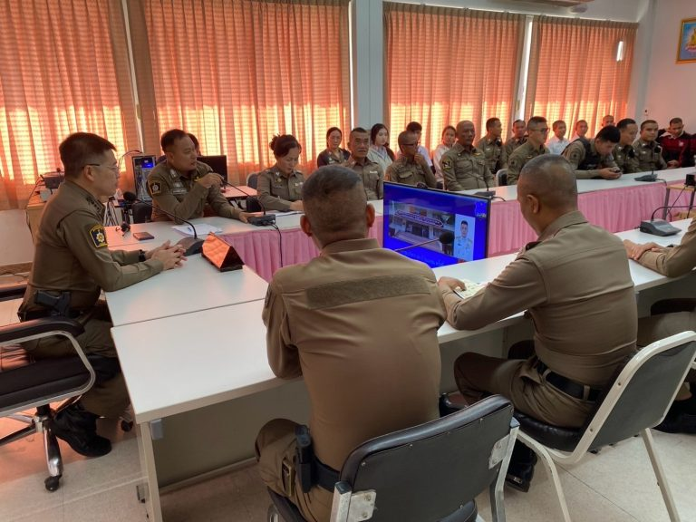
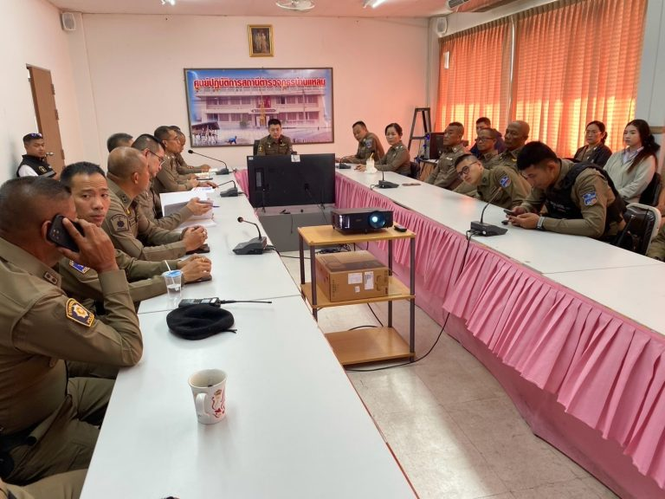

วันที่ 6 กุมภาพันธ์ 2568 เวลา 14.00 น.
พ.ต.อ.วายุภักษ์ วงศ์ศักดิรินทร์ ผกก.สภบ้านแหลม พร้อมด้วย กต.ตร.สภ.บ้านแหลม ร่วมประชุม กต.ตร. ครั้งที่ 1/2568 เพื่อคัดเลือกประธาน กต.ตร.สภ.บ้านแหลม และประชุมการแก้ไขปัญหายาเสพติด แก้ไขปัญหาอาชญากรรมในพื้นที่ และการบริการประชาชนทั้งใน และนอกสถานีตำรวจ ณ ห้องประชุมชั้น 3 สภ.บ้านแหลม
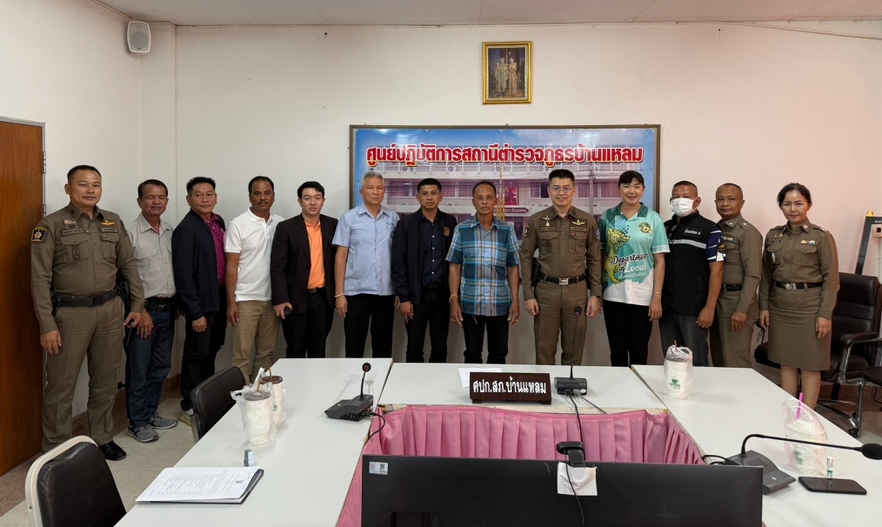

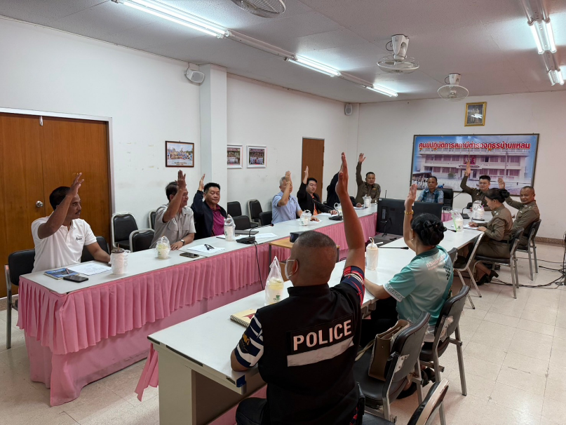
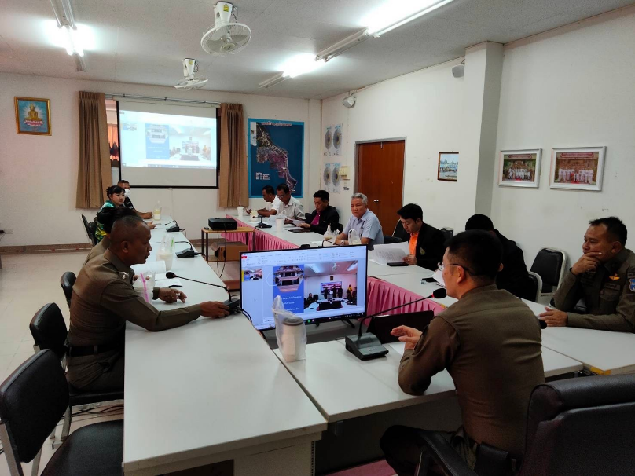

วันที่ 10 กุมภาพันธ์ 2568 เวลา 10.00 น.
พ.ต.อ.วายุภักษ์ วงศ์ศักดิรินทร์ ผกก.สภ.บ้านแหลม พร้อมข้าราชการตำรวจในสังกัดร่วมอบรมเพิ่มประสิทธิภาพข้าราชการตำรวจทุกสายงาน พร้อมกำชับให้ข้าราชการตำรวจทราบถึงประกาศเจตนารมณ์ของหน่วยงาน ในการป้องกันการทุจริตของสถานี และประกาศเจตนารมณ์ไม่รับของขวัญ และสินบนอื่นใดทุกชนิดจากการปฏิบัติหน้าที่ในหน่วยงาน โดยมีข้าราชการตำรวจ สภ.บ้านแหลม ร่วมประชุม และอบรมจำนวน 53 นาย ณ หน้า สภ.บ้านแหลม
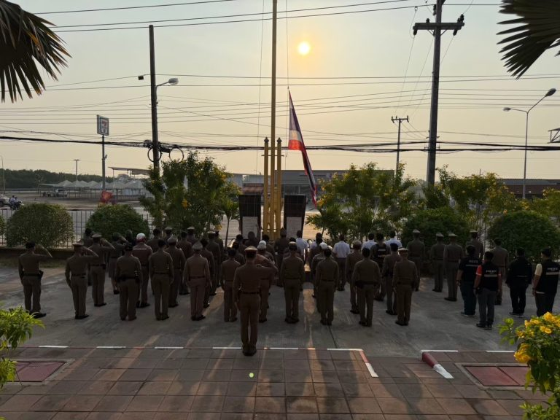

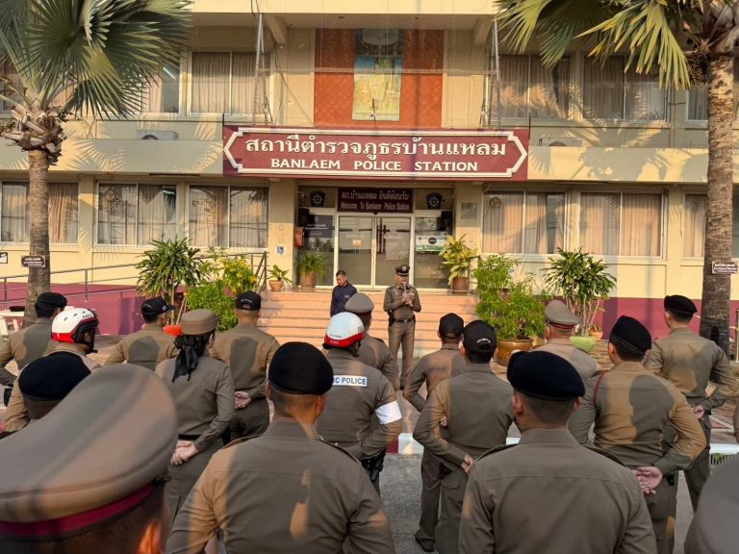

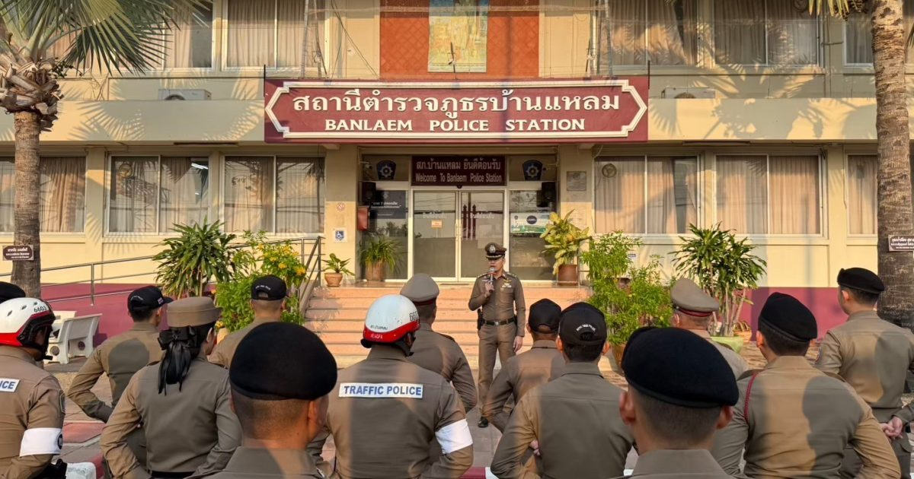

วันที่ 28 ก.พ.68 เวลา 13.00 น.
พ.ต.อ.วายุภักษ์ วงศ์ศักดิรินทร์ ผกก.สภ.บ้านแหลม มอบหมายให้เจ้าหน้าที่ผู้รับผิดชอบดำเนินการตรวจสอบ การรับ การจ่ายพัสดุ และตรวจสอบพัสดุคงเหลือที่อยู่ในความรับผิดชอบ ดังนี้
๑. ตรวจสอบการเบิก การจ่าย รวมถึงยอดคงคลัง ของครุภัณฑ์อาวุธ ศาสตราภัณฑ์ และยุทธภัณฑ์ ภายในห้องคลังอาวุธ
๒. ตรวจสอบการเบิกจ่ายครุภัณฑ์อาวุธปืน สำหรับข้าราชการตำรวจ ที่เบิกไปใช้ในการปฏิบัติหน้าที่ เพื่อป้องกันมิให้เกิดการสูญหาย หรือนำไปใช้ ในทางทุจริต และรายงานผลการตรวจสอบ
๓. ตรวจสอบการเบิกจ่ายครุภัณฑ์ยานพาหนะที่เบิกไปใช้ในการปฏิบัติ หน้าที่ เพื่อป้องกันมิให้เกิดการสูญหาย หรือนำไปใช้ในทางทุจริต และรายงานผล การตรวจสอบ
๔. ตรวจสอบ กำกับ ดูแล การเบิกจ่ายพัสดุ สิ่งของหลวง แลตรวจสอบพัสดุ คงคลัง

